**Számítógépes grafika zárthelyi**

**(Naprendszer)**

## Tudnivalók

A zárthelyi során a alábbiakban felsorolt oldalak (valamint képletek) anyagai használhatóak. Saját pendrive/cloud storage/weboldalak használata nem megengedett! Amennyiben valakinél észrevesszük külső forrás (tutorial, facebook, mail, szomszéd stb.) használatát, a ZH azonnal elégtelennel ér véget számára!

Ponthatárok:

0-39% elégtelen

40-54% elégséges

55-69% közepes

70-84% jó

85%- jeles

# Segédanyagok

A géptermi során az<http://www.opengl.org/>, a [glm](http://glm.g-truc.net/0.9.5/index.html), [glew](http://glew.sourceforge.net/), [OSG](http://trac.openscenegraph.org/documentation/OpenSceneGraphReferenceDocs/), [GLSL](https://www.khronos.org/opengl/wiki/Core_Language_(GLSL)), [wikipedia](http://hu.wikipedia.org/wiki/Kezd%C5%91lap), [Wolfram Mathworld](http://mathworld.wolfram.com/), [c++](http://www.cplusplus.com/) oldalai, valamint a [cg.elte.hu](http://cg.elte.hu/) bármely aloldala és bármely oktató oldala használható. Az utóbbiak a következők:

**Előadás:**

<http://cg.elte.hu/index.php/grafika-bsc-eloadas-anyagok/>

<http://cg.elte.hu/~hajder>

**Gyakorlat:**

<http://cg.elte.hu/index.php/grafika-bsc-gyakorlat-anyagok/>

<http://cg.elte.hu/~bsc_cg>

<http://irudolf.web.elte.hu/>

[http://iffan.web.elte.hu](http://iffan.web.elte.hu/)

<http://people.inf.elte.hu/puzsaai/graf/>

<http://cg.elte.hu/~dekanyp/>

<http://cg.elte.hu/~agostons>

<http://cg.elte.hu/~sasasoft/>

<http://cg.elte.hu/~robi>

<http://cg.elte.hu/~imp/>

<http://cg.elte.hu/~izaingrid/>

<http://cg.elte.hu/~smilo/>

<http://cg.elte.hu/~geri1245/>

<http://cg.elte.hu/~magyari/>

**Feladat**

*Sok vita folyik arról, hogy néz ki a Naprendszerünk. Ebben a feladatban a tudományosan bizonyított modellt valósítjuk meg.*

**Geometria (33pont)**

Föld **(8pont)**

Készíts egy 2 sugarú körlapot (legalább 20 oldalú sokszög), aminek a középpontja (0,0,0) pontban van! **(3pont)** Rendelj textúra-koordinátákat, és normálvektorokat is az alakzathoz! **(3pont)** Használd fel a mellékelt Föld textúrát **(**[**earth.png**](https://drive.google.com/open?id=1VoSyAQf8YYO2qLXCBzBSqRs3s9G0fCHv)**)** a textúrázásához! **(2pont)**

Teknős **(25pont)**

A Naprendszer modellünkben szereplő teknőst egy félgömbből, és 6 hengerből alakítsd ki! A testét alkotó félgömb legyen 2 sugarú, és legyen zárt, azaz fedje alul egy körlap! **(3pont)**

A lábait 0.25 sugarú, 1 magas hengerekből alakítsd ki úgy, hogy függőlegesen álljanak, és a félgömböt határoló körlapból induljanak **(2pont)**, és annak középpontjától 1.5 távolságban legyenek. **(2pont)** A hengereket mindkét végén határolja körlap, azaz legyenek zártak! **(2pont)**

A fejét egy 0.5 sugarú, 2 magas hengerből **(2pont)**, a farkát egy 0.25 sugarú, 2 magas hengerből **(2pont)** alakítsd ki! Mindkettőt úgy helyezd el, hogy vízszintesek legyenek, a tengelyük egy síkban legyen a félgömb aljának síkjával, és a hengerek 1 egységgel lógjanak ki a teknős páncéljából! **(3pont)**

Rendelj textúra-koordinátákat, és normálvektorokat is az alakzatokhoz! **(7pont)** Használd fel a mellékelt pikkely **(**[**scales.jpg**](https://drive.google.com/open?id=1Ye-YRWrm8BktXMzrdZ88uL2_CwrV-Olu)**)** textúrát a hengerek, és a teknőspáncél **(**[**shell.jpg**](https://drive.google.com/open?id=1DRWOfo9VPrzFOSsafa14j40c8gIhXpl5)**)** textúrát a félgömb textúrázásához! **(2pont)**

**Színtér (47pont)**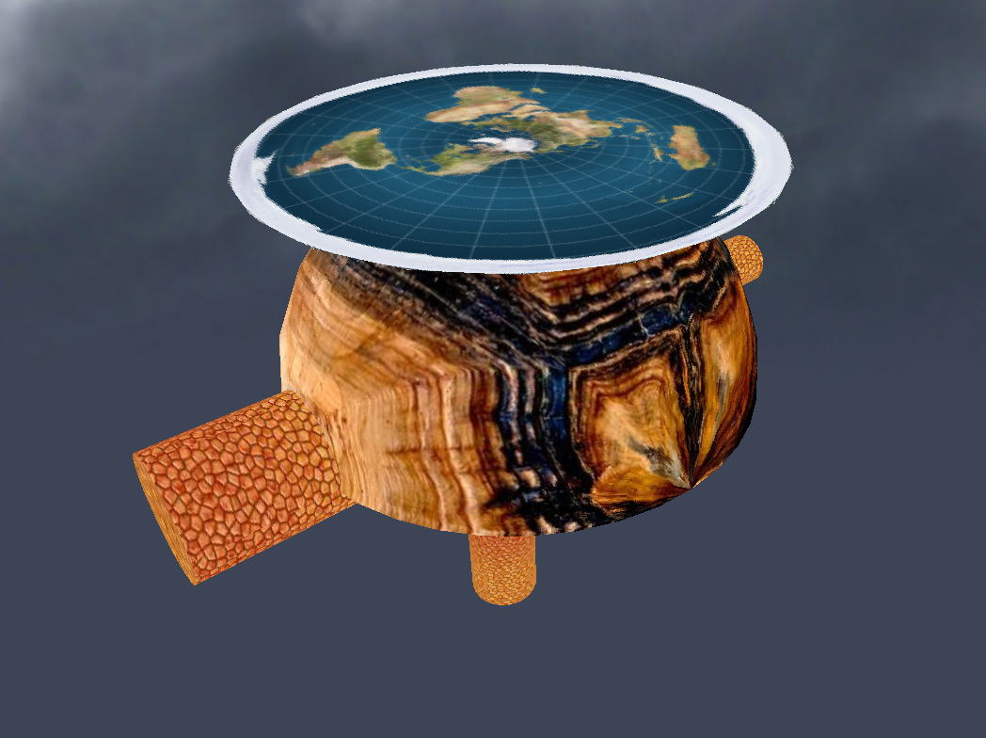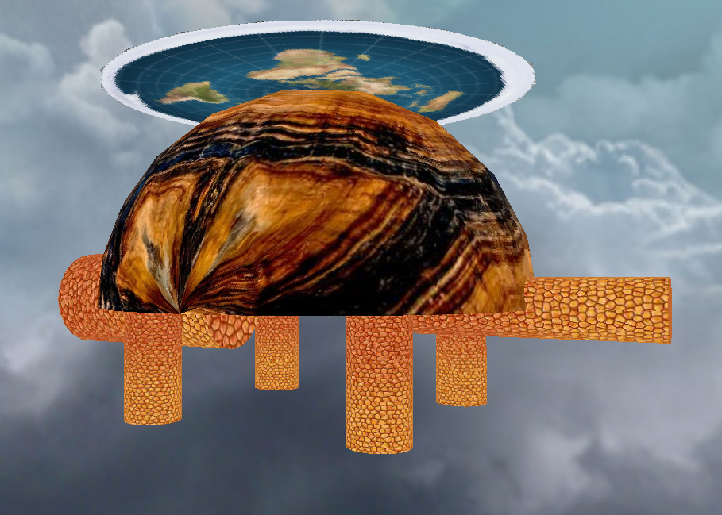

A Földet helyezd a teknős páncéljának tetejére úgy, hogy az pont érintse, de ne lógjanak egymásba! **(3pont)**

Szimuláció **(11pont)**

Szimuláld a Naprendszer működését a következőképpen:

* A teknős feje forogjon a saját tengelye körül! **(3pont)**
* A teknős verdessen a lábaival úgy, hogy a függőlegeshez képest legfeljebb 45 fokkal forduljon el mindkét irányba **(3pont)**, és a lábának felső része maradjon mozdulatlan! **(3pont)**
* Ezeknek a mozgásoknak a periódusa legyen 4 másodperc! **(2pont)**

Fények **(23pont)**

Készíts egy reflektort, azaz kúp fényforrást (0.8,0.8,0.6) diffúz színnel **(5pont)**, és (0.3,0.3,0.5) ambiens színnel **(1pont)**. Az alakzatoknak legyen diffúz színük a textúra alapján **(4pont)**. Spekuláris csillanást a Phong vagy a Blinn-Phong modell alapján számoljunk. **(4 pont)**

A reflektor (a Nap) kiindulópontja a Föld lapja felett helyezkedjen el 2 egységgel, mutasson függőlegesen lefelé, és legyen 45 fokos nyílásszöge! **(3pont)** A reflektor a Föld felett 1 egység sugarú kör mentén keringjen párhuzamosan a Föld lapjával, egy ilyen kört 4 másodperc alatt megtéve! **(3pont)**

Az évszakok változását az okozza, hogy a Napnak nevezett reflektor a Föld felett változtatja magasságát. Változtasd a reflektor magasságát 1 és 3 között szinuszosan, egy év legyen 12 másodperc! **(3pont)**

Skybox **(10pont)**

Legyen működő skybox a színtérben **(3pont)**! A skybox halványan tükröződjön a felületeken ([reflect parancs](https://www.khronos.org/registry/OpenGL-Refpages/gl4/html/reflect.xhtml)), úgy hogy a textúra, fénymodell továbbra is látszódjon rajta! **(7pont)**.

**Interakció (20pont)**

ImGui-val valósítsd meg a következőket:

Lehessen állítani a Nap keringési idejét, valamint a teknős mozgásának periódusidejét, illetve azt is, hogy hány másodperc egy év **(2pont)**! Továbbá lehessen állítani a Nap színét és keringési magasságának korlátait. **(2 pont)**  Azt, hogy mennyire türköződik a felületen az égbolt, lehessen UI-ról állítani. **(3pont)**

* Ha túl gyorsan verdes a lábaival a teknős, veszélybe kerül a Föld. Ha 2 másodperc alá viszed a mozgásának periódusidejét, kezdjen billegni a Föld a megadott periódusidővel, legfeljebb 30 fokkal mindkét irányba (az irány tetszőleges)! **(4pont)**
* Függjön a billegés mértéke (szöge) a periódusidőtől! 2 másodpercnél legyen 0, és 0.5 másodpercnél érje el a 30 fokot! **(4pont)**
* Ha tovább csökkented, és 0.5 másodperc alá esik a periódusidő, a Föld leesik, tehát eltűnik, és nem is jön vissza a periódusidő növelésével. **(3pont)**
* A GUI-n írasd ki, hogy a Föld megvan-e még! Amíg nem esett le, a következő szöveg jelenjen meg: „Moon landing was fake!”, ha pedig már leesett: „Never trust a reptile!” **(2pont)**

**Plusz feladat (+10pont)**

*Mindenki tudja, hogy a reptiliánok és a kis szürkék tenyésztenek minket. A Földünk nem az egyetlen ilyen tenyésztő telep.* Valósíts meg egy új funkciót ImGui vezérléssel, amivel el tudsz helyezni több Földet a saját teknősével és napjával!

* Lehessen beállítani az új Föld helyzetének koordinátáit, majd egy gombbal létrehozni azt! **(+5 pont)**
* Az év hossza és a teknős mozgásának periódusa nem egyedi, az összes Földön lehet ugyanaz.
* Az új földek jelenjenek meg egy listán, a listaelem, azaz az új Föld nevét a koordinátákkal együtt lehessen megadni! **(+5pont)**